Identificação do Produto/Serviço
CódIgo do Projeto | Nome do Projeto |  | Metodologia
Neem – Aziradac | Assessoria para implantação de cultura no plantio e manejo da árvore NEEM - Aziradac |  | GOLDEN TREE

Objetivo
Assessoria para cultivo na cultura do plantio e manejo da árvore de lei 100% inseticida e repelente natural com resultados extremamente benéficos para agricultura, agropecuária e ao ser humano.

Atratividades – Vantagens da cultura
- Tudo se aproveita desta árvore (folhas, frutos, sementes, flores, casca, resina, madeira de lei e a raiz).
- Considerada milagrosa também pela resistência e robustez em solos áridos. Hoje já há experiências em cerrados no plantio do Neem, como exemplo em Araçuai, Araguari-MG, e Sul da Bahia, cidades com clima semi-árido a úmido, temperatura média de 21ºC a 24ºC.
- Propriedades inseticidas, carrapaticidas, de higiene pessoal.
- Suporta períodos de até 10 meses sem chuvas.
- Consórcio de culturas entre árvores após o 2º Ano.
- Receita a partir de 12 meses com as folhas e frutos (média de 400kg por mil/árvores/mês = R$ 1.600,00/2ha).

Características
Originária da Índia e podendo viver até 200 anos e alcançar mais de 25 metros em fase adulta, a árvore chegou ao Brasil no início dos anos 90, apresentada pela Embrapa, com uma extensa lista de usos múltiplos. Os tratos culturais são simples. Consiste na adubação de cobertura anual, roçagem duas vezes ao ano e poda de condução para formação da copa da árvore. Entre 7 e 8 anos de vida a árvore apresenta tora com diâmetro entre 30 e 40 centímetros (média por árvore de 25m/35cm = 2,41m3). Sugere-se o corte aos 11, 22 e 33 anos com metro cúbico cotado a US$400 (expectativa de R$ 4 milhões a cada corte).

Pré-requisitos
- Mudas – Há relatos de produtores afirmando que mudas geradas em estufas fechadas e/ou de galhos, não conseguem fazer a árvore atingir a vida adulta, visto o pilonamento e adaptação ao clima não permitirem firmeza no tronco. O cuidado na germinação é fundamental, ou seja 2 (dois) cuidados são imprescindíveis: 1 - Germinação da semente retirada do fruto, plantada após 3 a 4 semanas de colhidas; 2 - A muda, em torno de 40cm deve ter sua raiz única, reta e simétrica (mesma distância fora e dentro da terra) e não ultrapassar ou forçar a embalagem em nenhuma direção;
- Solo – Com ph inferior a 6, deve ser corrigido. As terras não devem estar em alagados e encharcados;
- Plantio – Recomendado a cada 4 metros, equivalente a mil árvores a cada 2ha;
- Crescimento – O Neem apesar de ser inseticida e repelente natural, durante a fase inicial (até 3 meses), não tem imunidade às formigas “Sauva”, grande vilã, pois elas atacam as folhas, eliminando a possibilidade de crescimento da árvore. Durante o primeiro semestre, da preparação da terra ao plantio o Formicida e Inseticidas são fundamentais;
- Poda de Condução – Recomendável para atingir-se a altura máxima e conseqüente retorno adequado;
- Produção Folhas e Frutos – Resultando da poda, colhimento das folhas (anualmente as folhas caem naturalmente) e frutos (após primeiro ano, produz-se duas vezes ano ano), gerando receita a partir de 6 (seis) meses do plantio.

Fluxo Operacional
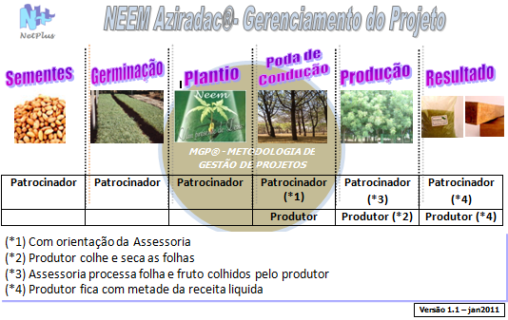

Linha Animal e Vegetal
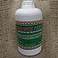  Óleo Usado na agricultura, frutíferas, cereais, hortaliças, folhagens e orquídeas na proporção de 1 litro de óleo para 200 a 300 litros de água. Na pecuária combate a mosca do chifre, carrapato, pulga, sarna, e alguns tipos de fungos, proporciona macies e brilho no pêlo do animal, não é tóxico.  Extrato “Pour-on” (despejar sobre)  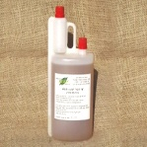  Usado para combater e repelir carrapato e mosca.  Uso 10 ml do produto para 100 kg de peso.  Aplicar no dorso do animal.  Pó de Neem  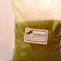  Adicionar 1% no sal mineral de bovinos, eqüinos e suínos.  Controla carrapato, vermes e mosca-do-chifre.  Seu uso pode ser constante. |  | Torta do Neem  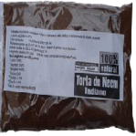  Usado no controle de nematóides (vermes), fungos e doenças do solo, melhora o enraizamento da planta, deixando-a saudável e sadia. A torta do Neem e o subproduto da prensagem do fruto, além do óleo.  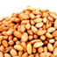  Sementes de Neem  Sementes para plantio. Extraída dos frutos, que contêm a castanha. Época de colheita (maio e novembro).  Quantidade aproximada em 1kg = 3500 sementes.  Madeira  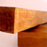  O Neem é madeira da família do mogno e do cedro, portanto de alto valor comercial, a árvore sobrevive com 180mm de água por ano, e aos 10 anos já atinge a idade adulta.  O cupim e a traça não atacam sua madeira.

Linha Humana - Higiene Linha Humana – Tratamento
Sabonete  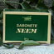  As folhas do NEEM têm alto poder de cicatrização quando utilizadas na pele humana, com efeito sobre verrugas, caspa e certos fungos que causam infecções. Este sabonete pode ser usado também em acnes, alergias, assaduras e psoríase.  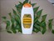  Loção hidratante  A loção hidratante NEEM trata a sua pele com muito mais eficiência que os hidratantes comuns, proporcionando uma completa hidratação de seu corpo, suavizando manchas e marcas.  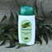  Condicionador  O condicionador de NEEM irá complementar o tratamento do shampoo de NEEM, neutralizando os efeitos químicos que danificam os fios, dando pureza e brilho.  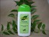  Shampoo  O shampoo de NEEM possui substâncias ativas da planta que são utilizadas no tratamento da caspa, queda de cabelo, oleosidade e prevenção de calvície. Promove uma regeneração do couro cabeludo, deixando seu cabelo solto e com mais brilho.  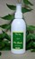  Loção Pós Barba Anti-irritante  Auxilia a contrair os poros dilatados e a controlar o excesso de oleosidade da pele . Indicada como anti-irritante após o procedimento de barbear deixando sua pele hidratada.  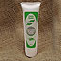  Creme dental  Proporciona uma boa higiene bucal, deixando o hálito refrescante e saudável auxiliando no combate ao tártaro e gengivites. |  | 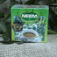  Chá O chá de NEEM pode ser tomado para prevenção e tratamento de distúrbios digestivos, enxaquecas, hemorróidas, má circulação, hipertensão, colesterol, cálculos renais, malária, obesidade, problemas imunológicos e gota. Para alguns tipos de diabetes o resultado é muito eficiente.  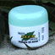  Pomada de Neem  Uso local, abscessos, úlcera de pele, herpes, manchas, hemorróidas, queimadura, micose de unha, auxilia no tratamento da psoríase e câncer de pele, é cicatrizante.  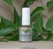  Óleo para unha  Fortifica as unhas quebradiças e auxilia em micose de unha.  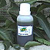  Extrato de Neem  Uso local auxilia nas contusões, dores nas articulações, reumatismo, gengivas sangrentas, picadas de insetos, afta, dor de ouvido, herpes, artrose, torções e verrugas.  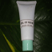  Gel de Neem  Auxilia no tratamento de espinhas, acne, herpes, psoríase, picadas de insetos, queimaduras, manchas.

